РЕЗЮМЕ

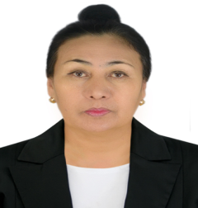
Турдубаева Айнагул Каракозуевна

Байланыш дареги:
Үй дареги: Ош шаары, Салиева көчөсү 40 Г- 1/41
Мобилдиктелефону: 0777353068
Email:Turdubaeva58@mail.ru

Өзү жөнүндө маалымат:

Туулган күнү,айы,жылы:28.05.1958-ж.
Туулган жери: Ош областы. Совет району, Ылай- Талаа айылы
Үй-бүлөлүк абалы: үй-бүлөлүү, 5 баланын энеси
Улуту: кыргыз
Жарандыгы: КРнын жараны

Билими: 1975-1980жж Ош Педагогикалык Институту
Чет тилдер факультети,англис тили жана немец тили
мугалими,диплом EB№118512

Кызматы: ОшМУ, Дүйнөлүк тилдер жана маданият
факультетинин англис тилинин практикалык курсу
кафедрасынын окутуучусу, доцент

Жалпы эмгек стажы: 38жыл
ОшМУ дагы эмгек стажы: 23жыл

Кесиптик иш тажрыйбасы:
1980-1994 жж Совет району. Карл Маркс орто мектебинде
англис тили мугалими;
1994-1995 жж Ош ш. №38 орто мектепте англис тилимугалими ;
1995ж -азыркыга чейин: ОшМУ. Дүйнөлүк тилдер жана маданият факультети.
Англис тилинин практикалык курсу кафедрасында доцент.
ОшМУ 2014-ж Окутуунун дистанттык технологияларын үйрөнүү.

ОШМУ 2015-ж «Окутууга компетенттуулук мамиледе окуу-методикалык
камсыздалышты иштеп чыгуу жана жанычыл
технологияларды пайдалануу».
Сыйлыктары:
1991ж. ОБББнин грамотасы «Мыкты мугалим»

2005-ж Ош МУнун грамотасы, студенттери англис тили боюнча
ЖОЖдордун арасында I - орунду алгандыгы үчүн,

2008-ж ОшМУнун грамотасы,студенттери англис тили боюнча
ЖОЖдордун арасында I-II-орунду алгандыгы үчүн

2010-ж «Дуйнө элдеринин достугу» фестивалында
«мыкты коргозмо» номинациясы үчүн диплом

2011ж ОшМУнун илимдер жумалыгында “Мыкты колдонмо”
конкурсунда ОшМУнун III-даражадагы диплому
2013ж. ОшМУнун илимдер жумалыгында
“Мыкты колдонмо” конкурсунда ОшМУнун граматасы.

Билген тилдери: кыргыз, орус, англис тилдери

Өзгөчө сапаттары: жоопкерчилик, ыймандуулук,чынчылдык,тактык,

Компьютердик билими : Microsoft Word, Microsoft Excels, Internet.

Хоббиси: тарыхый китептерди окуу ,методикалык
колдонмолорду жазуу

РЕЗЮМЕ

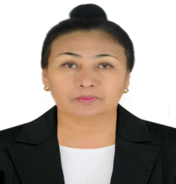
Турдубаева Айнагул Каракозуевна

Байланыш дареги:
Үй дареги: Ош шаары, Салиева көчөсү 40 Г- 1/41
Мобилдик телефону: 0777353068
Email: Turdubaeva58@mail.ru

Өзү жөнүндө маалымат:

Туулган күнү,айы,жылы: 28.05.1958-ж.
Туулган жери: Ош областы. Совет району, Ылай- Талаа айылы
Үй-бүлөлүк абалы: үй-бүлөлүү, 5 баланын энеси
Улуту: кыргыз
Жарандыгы: КРнын жараны

Билими: 1975-1980жж Ош Педагогикалык Институту
Чет тилдер факультети,англис тили жана немец тили
мугалими,диплом EB№118512

Кызматы: ОшМУ, Дүйнөлүк тилдер жана маданият
факультетинин англис тилинин практикалык курсу
кафедрасынын окутуучусу, доцент

Жалпы эмгек стажы: 38жыл
ОшМУ дагы эмгек стажы: 23 жыл

Кесиптик иш тажрыйбасы:
1980-1994 жж Совет району. Карл Маркс орто мектебинде
англис тили мугалими;
1994-1995 жж Ош ш. №38 орто мектепте англис тили мугалими ;
1995ж -азыркыга чейин: ОшМУ. Дүйнөлүк тилдер жана маданият факультети.
Англис тилинин практикалык курсу кафедрасында доцент.
Билген тилдери: кыргыз, орус, англис тилдери

Өзгөчө сапаттары: жоопкерчилик, ыймандуулук,чынчылдык,тактык,

Компьютердик билими : Microsoft Word, Microsoft Excels, Internet.

Хоббиси: тарыхый китептерди окуу ,методикалык
колдонмолорду жазуу

РЕЗЮМЕ

Турдубаева Айнагул Каракозуевна

Контактные данные:
Место проживания: город Ош, улица Салиева 40 Г- 1/41
Мобильный телефон: 0(996)559 72 20 40
Email: Turdubaeva58@mail.ru
Персональные данные::
Дата рождения: 28.05.1958г.
Место рождения: Ошская область. Советский район,село Ылай- Талаа.
Семейное положение: Замужем,мать 5х детей
Национальность: кыргыз
Гражданство: гражданка КР
Образование:
1975-1980гг. Ошский Педагогический Институт.
Факультет мировых языков,учитель английского языка.
диплом ЕВ№118530.
Общий стаж работы: 36лет
Стаж работы в ОшГУ: 21 лет
Трудовая деятельность:
1980-1994 гг. Советский район. Учитель английского языка средней
школы имени Карл Маркса;
1994-1995 гг. г.Ош. учитель английского языка средней школы №38;
с 1995г- по настоящее время: ОшГУ.Факультет мировых языков и культуры. Доцент кафедры практического курса английского языка. Награды: Почетная грамота «Лучший учитель» 1991г.
Грамота ОшГУ, за I -место студентов 2005г.
Грамота ОшГУ, I- II- место студентов,2008г.
Диплом за номинацию «лучшая выставка в фестивале народов мира» 2010г
Неделя науки в ОшГУ, Грамота ОшГУ,2011г
Почетная грамота ОшГУ,2012г
Неделя науки в ОшГУ, III-степень диплома ОшГУ,2013г
2018г. Почетная грамота мэрии города Ош
Знание и языков: кыргызский язык,русский язык, англиский язык.
Личные качества: ответственный,общительный,честный, добрый.
Компьютерные навыки: Microsoft Word, Microsoft Excels, Internet.
Хобби: чтение исторических книг,писать книги .
RESUME
TURDUBAEVA AINAGUL KARAKOZUEVNA
Address:
40-2|41 Salieva Street,Osh, Kyrgyzstan
Рhone: 0559 72 20 40;
Email: Turdubaeva58@mail.ru

Personal information:
Date of Birth: 28.05.1958..
Place of Birth: Osh oblast, village Ilai Talaa
Marital status: married, 5 children
Nationality: kyrgyz
Citizenship: Kyrgyzstan
Education:
1975-1980 Osh State Pedagogical Institute, faculty of foreign languages, teacher of
English and German.
Total work experience: 36 years.
Experience at OshSU: 21 years
Work experience:
1980-1994 Teacher of English, school Кarl Marks. Kara-kulga region.
1994-1995. Teacher of English, school № 38.Оsh.
1995- to present: ОshSU . The faculty of world languages and culture. Docent at the chair of practical course of English language.
Professional experience:
English Teaching Methodology .OshSU, 1998.
Development of critical thinking through reading and writing. Osh, 2004.
Professional development workshop. Osh,2015.
Awards:
Honorary diploma of the Osh regional administration. 1991.
Honorary diploma of the OshSU. 2005.
Honorary diploma of the OshSU. 2008.
Diploma of the Faculty of Foreign languages, OshSU.2010.
Honorary diploma of the OshSU. 2011.
Diploma OshSU. 2012.
Honorary diploma of the OshSU. 2013.
Honorary diploma of the Municipality of the city Osh 2018
Language skills: Kyrgyz , Russian (fluent), English (fluent).
Computer skills: Microsoft Word, Power Point, Excel,
Personal skills : responsible, sociable, honest, kind.
Hobby: reading historical books, writing books.
Резюме 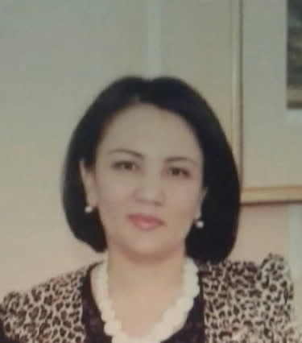

Жашаган дареги: Ош шаары,Фуркат айылы

Т:0554 23 65 00, 0778910266

E-mail;eliza-karabaeva81@mail.ru
Аты – жөнү: Карабаева Элиза Садыковна
Туулган күнү, айы, жылы: 23.08.1981
Туулган жери: Ош обл. Совет р-н, Ылай- Талаа а/ө
Улуту: кыргыз
Жарандыгы: КРнын жараны
Билими: Жогорку, ОшМУ
Дуйнөлүк тилдер факультети,1998-2003-жж

Кызматы: окутуучу,илимий иштери боюнча жооптуу

Иштеген жери: ОшМУ, Дүйнөлүк тилдер жана маданият
факультетинин англис тилинин
практикалык курсу кафедрасынын
окутуучусу
ОшМУдагы эмгек стажы: 16 жыл

Жалпы эмгек стажы: 16 жыл
Сыйлыктары: 2016-ж ОшМУ,ДТМФнын грамотасы.
2018-ж Ош шаардык кенешинин Ардак грамотасы.
2018-ж Ош шаардык мэрия Ардак грамотасы.
Билген тилдери: Кыргыз тили – эне тили, англис, орус тили
Компьютердик билими: Microsoft Word, Microsoft office Excel.
Кызыкканы: тарыхый китептерди окуу, жазуу

Resume
Karabaeva Eliza Sadykovna
Address: Furkat district. Osh city,Kyrgyzstan 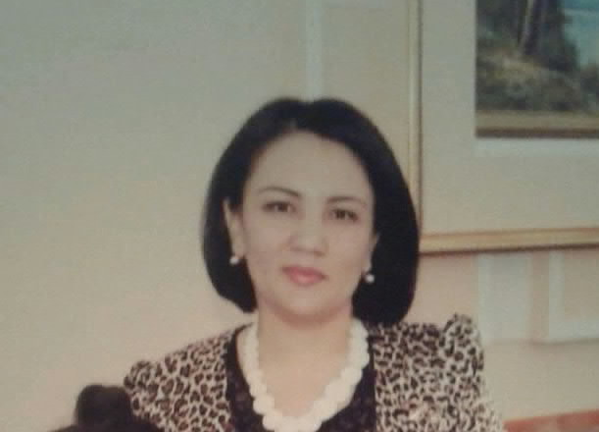
Mobile: 0778910266
E-mail:Eliza.karabaeva81@mail.ru
Personal information: Date of birth: 23rd of august, 1981
Nationality: Kyrgyz
Marital status: married, mother of 2 children.
Education:
1998-2003 Osh State University, faculty of foreign languages, English teacher,
Diploma with honors EB№119876
Experience at OshSU: 16 years
Work experience:
2003- to present Teacher at the chair of practical course of the English language, faculty of wold languages and culture .Osh State University
Awards:
2016 Diploma of the Faculty of Foreign languages, OshSU
2018 Honorary diploma of the Municipality of the city Osh

Languages: Kyrgyz (fluent), English and Russian (fluent)
Computer skills: Microsoft office word,MS Excel,Internet Explorer/
Personal assets: Strong sense of responsibility, communicative, well-organized, optimistic
Hobby: Reading books,cooking.

Резюме
Карабаева Элиза Садыковна

Контактные данные:
Место проживания: город Ош , село Фуркат

Мобильный телефон: 0778910266

E-mail: eliza-karabaeva81@mail.ru

Персональные данные:

Дата рождения: 23.08.1981

Место рождения: Ошская область. Советский район,село Ылай- Талаа.
Семейное положение: Замужем,мать 2х детей
Национальность: кыргыз
Гражданство: гражданка КР
Образование:
1998-2003гг. ОшГУ
Факультет мировых языков.Учитель английского языка.
диплом ЕВ№71368.
Общий стаж работы: 16лет
Стаж работы в ОшГУ: 16 лет
Трудовая деятельность:
2003 г- по настоящее время. ОшГУ.Факультет мировых языков и культуры. Преподаватель кафедры практического курса английского языка.
Общий стаж работы:
Награды: 2016г.Почетная грамота факультета иностранных языков.
2018г. Почетная грамота мэрии города Ош.
2018г. Почетная грамота гор.Кенеш города Ош
Знание языков: кыргызский язык, русский язык,английский язык.

Компьютерные навыки: Microsoft Word, Microsoft office Excel.

Хобби: чтение исторических книг.

